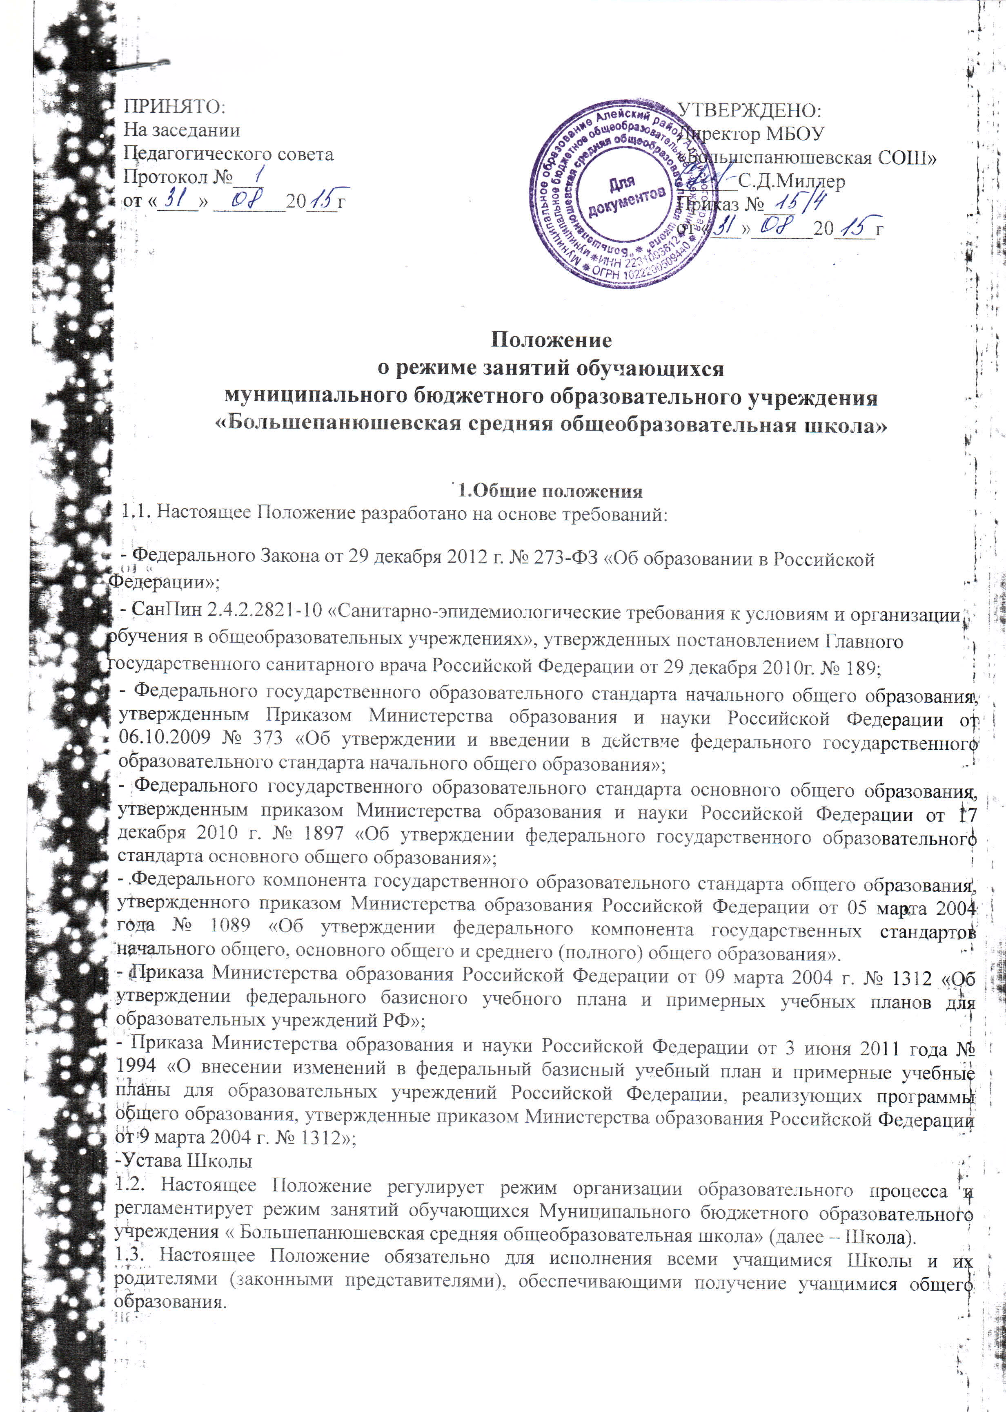

1.4. Текст настоящего Положения размещается на официальном сайте Школы в сети Интернет.

**2. Режим образовательного процесса**

2.1. Образовательный процесс в Школе осуществляется на основе учебного плана, разрабатываемого Школой самостоятельно в соответствии с примерным учебным планом, календарным учебным графиком и регламентируется расписанием занятий, утвержденным приказом директора Школы.

2.2. Учебный год в Школе начинается 1 сентября. Если этот день приходится на выходной день, то в этом случае учебный год начинается в первый, следующий за ним, рабочий день.

2.3. Продолжительность учебного года на первой, второй и третьей ступенях общего образования составляет не менее 34 недель без учета государственной (итоговой) аттестации, в первом классе

–33 недели.

2.4. Учебный год составляют учебные периоды: четверти или полугодия. Количество четвертей -4.Количество полугодий -2

2.5. При обучении по четвертям после каждого учебного периода следуют каникулы (четверти чередуются с каникулами).

2.6. Продолжительность учебного года, каникул устанавливается годовым календарным учебным графиком, утвержденным приказом директора Школы.

2.7. обучение в школе ведется:

- в 1 классе по 5-дневной учебной неделе;

- во 2-11-х классах по 6-дневной учебной неделе

2.8.Продолжительность урока во 2–11-х классах составляет 40 минут

2.9. В соответствии с требованиями СанПиН 2.4.2.2821-10 для облегчения процесса адаптации детей к требованиям общеобразовательного учреждения в 1-х классах применяется ступенчатый метод постепенного наращивания учебной нагрузки:

- сентябрь, октябрь - 3 урока по 35 минут каждый;

- ноябрь-декабрь – по 4 урока по 35 минут каждый;

- январь - май – по 4 урока по 40 минут каждый.

В середине учебного дня проводится динамическая пауза продолжительностью 40 минут.

2.10. Учебные занятия в Школе начинаются в 9 часов 00 минут.

После каждого урока учащимся предоставляется перерыв не менее 10 минут. Для организации питания обучающихся в режиме учебных занятий предусмотрены 2 перемены, продолжительностью не менее 15 минут.

2.11.Расписание звонков:

1 урок: 9.00 – 9.40

2 урок: 9.50 – 10.30

3 урок: 10.45 – 11.25

4 урок: 11.40 - 12.20

5 урок: 12.30 - 13.10

6 урок: 13.20 -14.00

2.12. Горячее питание обучающихся осуществляется в соответствии с расписанием, утверждаемым на каждый учебный период приказом директора Школы.

2.15. Количество часов, отведенных на освоение обучающимися учебного плана Школы, состоящего из обязательной части и части, формируемой участниками образовательного процесса, не превышает в совокупности величину недельной образовательной нагрузки.

Величина недельной учебной нагрузки (количество учебных занятий), реализуемая через урочную деятельность, определяется в соответствии с санитарными нормами и правилами:

Максимально допустимая недельная нагрузка в академических часах

|  |  |  |
| --- | --- | --- |
| классы | 6-дневная уч.неделя, не более | 5-дневная уч.неделя,не более |
| 1 |  | 21 |
| 2 - 4 | 26 |  |
| 5 | 32 |  |
| 6 | 33 |  |
| 7 | 35 |  |
| 8 - 9 | 36 |  |
| 10 - 11 | 37 |  |

2.16. Расписание уроков составляется в соответствии с гигиеническими требованиями к расписанию уроков, с учетом дневной и недельной умственной работоспособности обучающихся и шкалой трудности учебных предметов

2.17. Образовательная недельная нагрузка равномерно распределяется в течение учебной недели, при этом объем максимальной допустимой нагрузки в течение дня составляет:

- для обучающихся 1-х классов не более 4 уроков и 1 день в неделю — не более 5 уроков за счет урока физической культуры;

- для обучающихся 2–4-х классов — не более 5 уроков, и один раз в неделю 6 уроков за счет урока физической культуры;

- для обучающихся 5–6-х классов — не более 6 уроков;

- для обучающихся 7–11-х классов — не более 7 уроков.

2.18. В начальных классах плотность учебной работы обучающихся на уроках по основным предметам не должна превышать 80%. С целью профилактики утомления, нарушения осанки, зрения обучающихся на уроках проводятся физкультминутки и гимнастика для глаз при обучении письму, чтению, математике.

2.19. При составлении расписания уроков чередуются различные по сложности предметы в течение дня и недели: для обучающихся начального общего образования основные предметы (математика, русский и иностранный язык, природоведение, информатика) чередуются с уроками музыки, изобразительного искусства, труда, физической культуры; для обучающихся основного и среднего общего образования предметы естественно-математического профиля чередовать с гуманитарными предметами.

2.20. В начальных классах сдвоенные уроки не проводятся.

2.21. В течение учебного дня не следует проводить более одной контрольной работы. Контрольные работы рекомендуется проводить на 2-4 уроках.

**3. Режим каникулярного времени**

3.1.Продолжительность каникул в течение учебного года составляет не менее 30 календарных дней.

3.2. Продолжительность летних каникул составляет не менее 8 недель.

3.3.Для обучающихся в первом классе устанавливаются в течение года дополнительные недельные каникулы.

**4. Режим внеурочной деятельности**

4.1 Режим внеурочной деятельности регламентируется расписанием работы кружков и секций.

4.2. Время проведения экскурсий, походов, выходов с детьми на внеклассные мероприятия устанавливается в соответствии с календарно-тематическим планированием и планом воспитательной работы. Выход за пределы школы разрешается только после издания соответствующего приказа директора школы. Ответственность за жизнь и здоровье обучающихся при проведении подобных мероприятий несет учитель, воспитатель, который назначен приказом директора.

4.3. Факультативные, групповые, индивидуальные занятия, занятия объединений дополнительного образования начинаются не ранее, чем через 40 минут после окончания уроков.

4.4. Часы факультативных, групповых и индивидуальных занятий входят в объем максимально допустимой нагрузки.

4.6.При проведении внеурочных занятий продолжительностью более 1 академического часа организуются перемены – 10 минут для отдыха со сменой вида деятельности

**5. Промежуточная и итоговая аттестация обучающихся.**

5.1. Порядок проведения промежуточной аттестации и системы оценки индивидуальных достижений обучающихся определяется соответствующими локальными актами школы.

5.2. Освоение образовательных программ основного общего и среднего общего образования завершается обязательной итоговой аттестацией учащихся.

**6.Заключительные положения**

6.1 Настоящее Положение вступает в силу с момента утверждения приказом директора.